新疆中泰聚酯纤维材料有限公司
高端人才招募启事
共绘长丝生产新篇章，筑梦西北化纤新未来

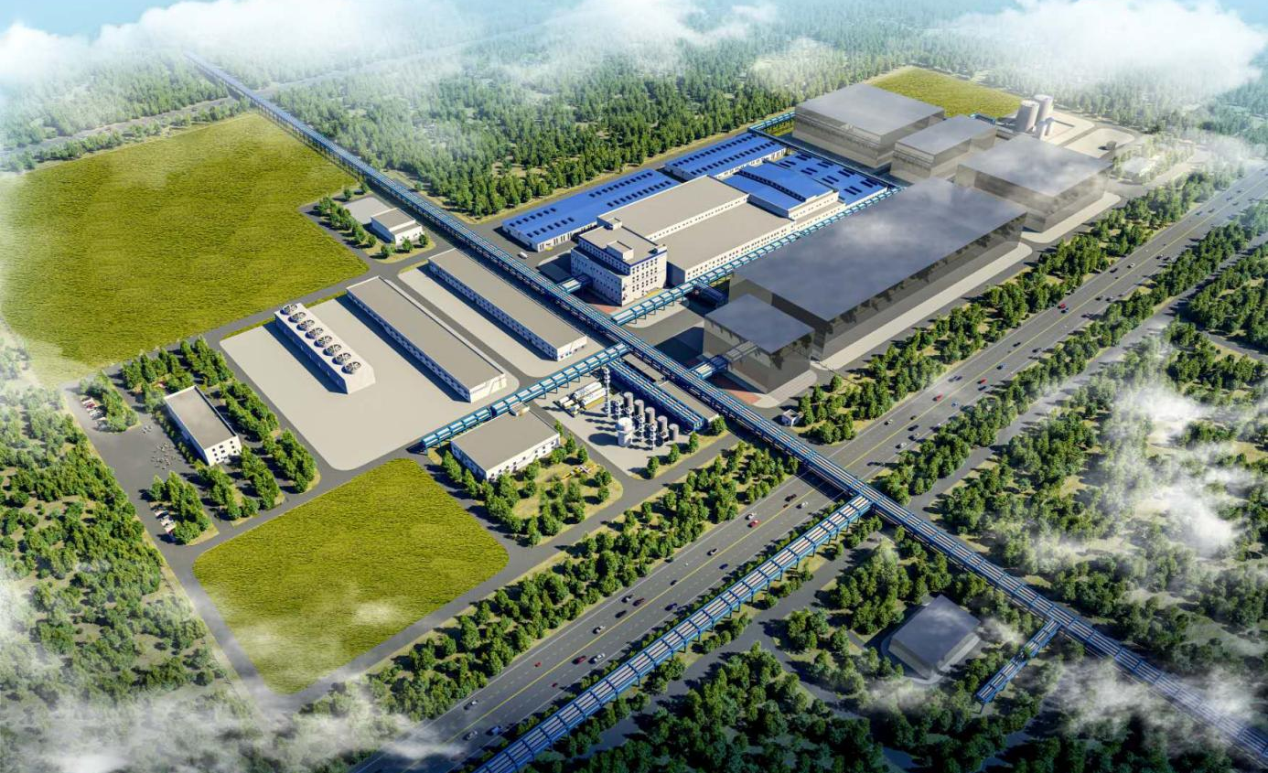
新疆中泰聚酯纤维材料有限公司是新疆中泰（集团）有限责任公司下属一级子公司，系自治区国有资产监督管理委员会管理的大型地方企业。公司以打造西北地区领先的聚酯化纤全产业链为目标，致力于推动区域经济高质量发展。公司所在地新疆巴音郭楞蒙古自治州库尔勒上库高新技术产业开发区石油石化产业园，占地面积334亩。中泰聚酯25万吨/年直纺涤纶长丝项目总投资17.14亿元，项目拥有国际先进涤纶长丝生产线，项目建成后将填补新疆巴州地区涤纶化纤长丝材料产能空白，形成与已建成的涤纶短纤协同发展产业新格局，为新疆南疆地区经济高质量发展注入强劲动能，彰显国有企业在服务国家战略、助力乡村振兴中的使命担当。目前，随着公司业务的快速扩展与蓬勃发展，为进一步增强团队实力，现面向社会、校园进行招聘。
优厚薪资：试用期工资：4K～5K；转正后工资：5～8K。
全面保障：依法足额缴纳 “五险一金”（养老保险、医疗保险、失业保险、工伤保险、生育保险、住房公积金「12%」），为员工生活保驾护航。
带薪休假：享受国家规定的带薪年休假及各类法定假期，工作生活平衡有保障。
节日关怀：定期发放节日福利与慰问，传递公司温暖。
职业发展：提供系统化的员工培训与广阔的晋升发展通道，助力您不断提升专业技能与管理能力，实现职业理想。
生活支持：提供餐补、员工宿舍、通勤班车等便利设施，消除后顾之忧（根据公司政策执行）。
健康关怀：安排年度健康体检，关注员工身心健康。
优越环境：在现代化、安全规范的良好工作环境中施展才华。
工作地点：新疆巴州库尔勒石油石化产业园（库尔勒工业园区）
应聘方式：诚邀英才投递简历！请将您的个人简历发送邮箱：348311307@qq.com


